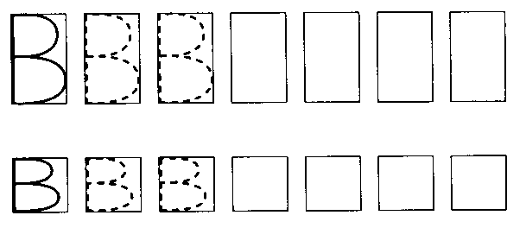

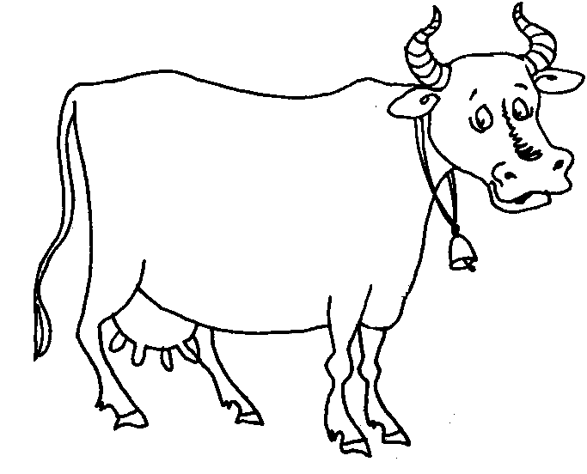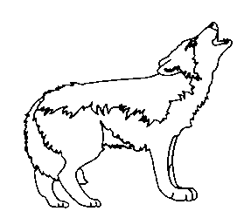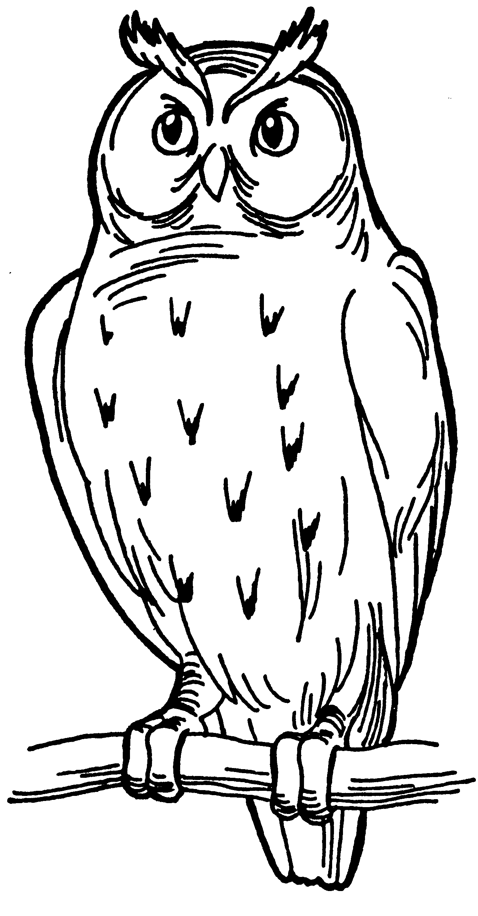
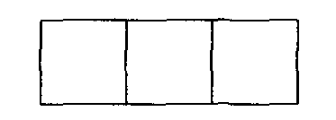

Звуки [В], [ВЬ], буква В.
Звук «В» - согласный, звонкий, твердый. Звук «Вь» - согласный, звонкий, мягкий.
Определить, какой из этих звуков слышится в словах: вьюга, диван, венок, ковер, веер
Найти место звука В в словах корова, волк, сова. Раскрасить картинки. Читать слова:

вата киви диван воин внук винт винты вин-тик тыква ви-та-ми-ны
Вот Вика и Вова. У Вики – Винни-Пух. У Вовы – воин. А вот Ви-ки-на мама. У мамы ви-та-ми-ны.
- Вика, на ви-та-ми-ны.

«Мебель»
Закрепить название предметов мебели и их частей: табурет, кресло, гардероб, сервант, буфет, трюмо, этажерка; сиденье, спинка, ножки, дверца, подлокотник, столешница, ящик. Где делают мебель? Как называется магазин, в котором продают мебель?
« Назови одним словом»:
Кресло из кожи – кожаное;
Стул из пластмассы – пластмассовый;
Табурет их дерева – деревянный;
Мебель, которую сплели – плетёная;
Стол, за которым обедают – обеденный;
Стол, за которым пишут – письменный
Стол для журналов - журнальный;
Полка для книг – книжная;
Шкаф для белья – бельевой и т.д.
«Посчитай мебель» :
одна полка, две полки, …5 полок
один стул, два стула, … 5 стульев
одно кресло, два кресла, … 5 кресел
одно трюмо, 2 трюмо, …5 трюмо (!) и т.д.

« Сравни предметы»:
Сравнить два предмета мебели (кресло и диван, стул и табурет, гардероб и сервант и др.) Чем отличаются, чем похожи?

